Các cấu trúc risc cho thực thi (tính toán) thuật toán CNN.

1. **Design and Implementation of CNN Custom Processor Based on RISC-V Architecture**

Khối block diagram của cấu trúc:

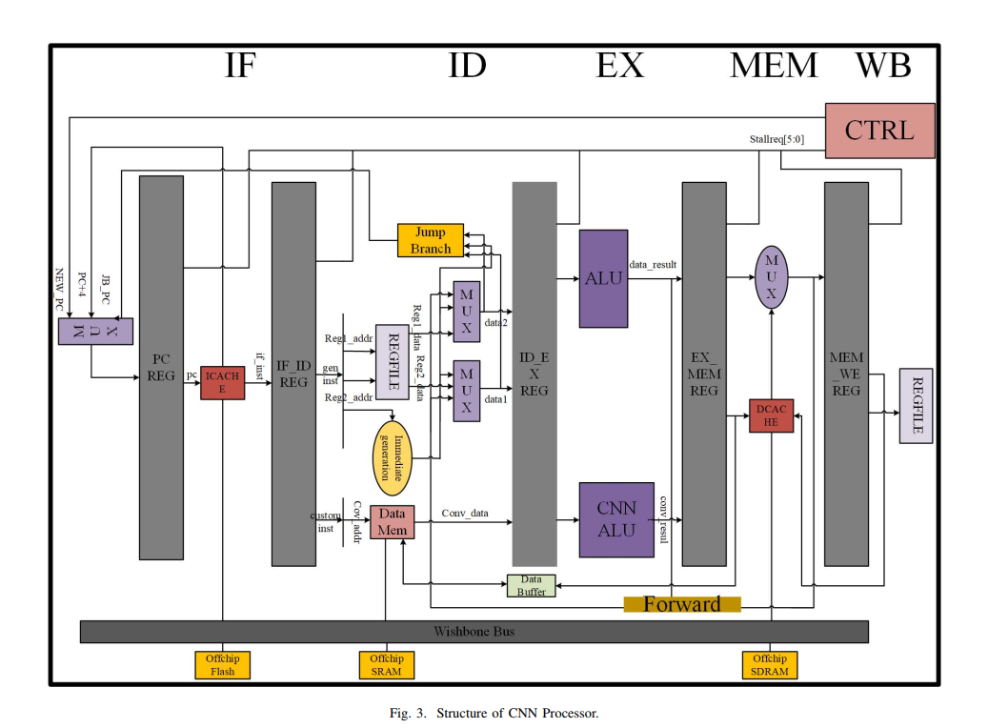

Tích hợp các extension như I – extension, và cấu trúc riêng cho CNN implementation (MMU (FPU block) và ping – pong block for control data).